МИНИСТЕРСТВО НАУКИ И ВЫСШЕГО ОБРАЗОВАНИЯ РОССИЙСКОЙ ФЕДЕРАЦИИ

ФЕДЕРАЛЬНОЕ ГОСУДАРСТВЕННОЕ БЮДЖЕТНОЕ ОБРАЗОВАТЕЛЬНОЕ УЧРЕЖДЕНИЕ

ВЫСШЕГО ОБРАЗОВАНИЯ

«НОВОСИБИРСКИЙ ГОСУДАРСТВЕННЫЙ ТЕХНИЧЕСКИЙ УНИВЕРСИТЕТ»

__________________________________________________________________

Кафедра Вычислительной техники

ОТЧЁТ

по лабораторной работе №1

«Поворотные соединения в CoppeliaSim»

по дисциплине: «Основы теории управления автономными системами»

|  |  |
| --- | --- |
| Выполнил:  Студент гр. АПИМ-25, АВТФ:  Клименко К. В. | Преподаватель:  Яковина И. Н. |

Новосибирск, 2025

|  |  |
| --- | --- |
| Таблица 1. | |
| **Параметры Revolute_joint №1** | **Параметры Revolute_joint №2** |
| Вычислить диапазон. Pos. max = Pos. min + Pos. range | |
| Pos. min = -10°  Pos. range = 120°  Pos. max = -10 + 120 = 110° | Pos. min = 120°  Pos. range = 60°  Pos. max = 120 + 60 = 180° |
| Изобразить сектор окружности, в котором соединение (Revolute_joint) может совершать движение | |
| 0°  +270°/-90°  +90°  +110°  -10°  рисунок 1. Сектор диапазона разрешенных угловых положений | 0°  +270°/-90°  +90°  +180°  +120°  рисунок 2. Сектор диапазона разрешенных угловых положений |
| Снимки экрана шлагбаума при крайний, промежуточный и выходящих за разрешенный сектор значениях | |
| рис. 1.1 Положение при крайнем максимальном значении углового положения +110°    рис. 1.2 Положение при промежуточном значении углового положения +60°    рис. 1.3 Положение при выходящем за разрешенный сектор значении +140°    На данном рисунке видно, что CoppeliaSim ограничивает задаваемое угловое положение пределами установленного диапазона. При попытке установить значение вне этого диапазона система автоматически приводит его к ближайшей границе. В данном случае, поскольку заданное значение превышает максимум, позиция фиксируется на максимальном значении +110°. | рис. 2.1 Положение при крайнем минимальном значении углового положения +120°    рис. 2.2 Положение при промежуточном значении углового положения +140°    рис. 2.3 Положение при выходящем за разрешенный сектор значении +90°    На данном рисунке видно, что CoppeliaSim ограничивает задаваемое угловое положение пределами установленного диапазона. При попытке установить значение вне этого диапазона система автоматически приводит его к ближайшей границе. В данном случае, поскольку заданное значение превышает минимум, позиция фиксируется на минимальном значении +120°. |

Для каждого значения плотности провести оценку момента силы, вычисленного

|  |  |
| --- | --- |
| Таблица 2. | |
| **Значение плотности №1**  **ρ = 1000 кг · м³** | **Значение плотности №2**  **ρ = 3900 кг · м³** |
| Вычисление величины момента силы M1  x(А) = 0 [м]  x(B) = -0.9 [м]  L = x(А) - x(B) = 0 - (-0.9) = 0.9 [м]  F = m * g = 1 * 9.81 = 9.81 [Н]  M = F * L = 9.81 * 0.9 = 8.83 [Н*м]  Вычисленное = 8.83 [Н*м]  Фактическое = 9.21 [Н*м]  Разность абсолютная = 9.21 - 8.83 = 0.38 [Н*м]  Разность относительная = 0.38 / 8.83 * 100 = 4.3%  Разница между вычисленным моментом (8.83 Н*м) и фактически требуемым (9.21 Н*м) составляет ~4.3% и, предположительно, обусловлена незначительными погрешностями модели: вкладом массы шлагбаума (0.09 кг), смещением центра масс груза за счёт его объёма и остаточным статическим трением в соединении, всё это создаёт дополнительный момент силы 0.38 Н*м, что полностью объясняет расхождение. | Вычисление величины момента силы M2  x0 = 0 [м]  x1 = -0.9 [м]  L = x0 – x1 = 0 – (-0.9) = 0.9 [м]  F = m * g = 3.9 * 9.81 = 38.26 [Н]  M = F * L = 38.26 * 0.9 = 34.43 [Н*м]  Вычисленное = 34.43 [Н*м]  Фактическое = 34.92 [Н*м]  Разность абсолютная = 34.92 - 34.43 = 0.49 [Н*м]  Разность относительная = 0.49 / 34.43 * 100 = 1.4 %  Разница между вычисленным моментом силы (34.43 Н*м) и фактически требуемым (34.92 Н*м) составляет ~1.4% и, как и в предыдущем эксперименте, предположительно связана с погрешностями модели в виде неучтенного вклада массы шлагбаума, а также смещением центра масс (за счет длины груза 0.1 м) и остаточным статическим трением, за счет чего появляется дополнительный момент силы 0.49 Н*м. |

**Задание:** составить программу, которая будет управлять положением поворотного узла, циклически переводя его из одного крайнего положения (открыт) в другое (закрыт). Удерживать шлагбаум в открытом и неподвижном положении - не менее 3 сек.

**Ход работы:**

Для выполнения работы потребовалось на сцене CoppeliaSim создать объект Dummy, после чего добавить к нему child threaded python-скрипт. 

Рисунок 3.1 Child script “/Dummy”

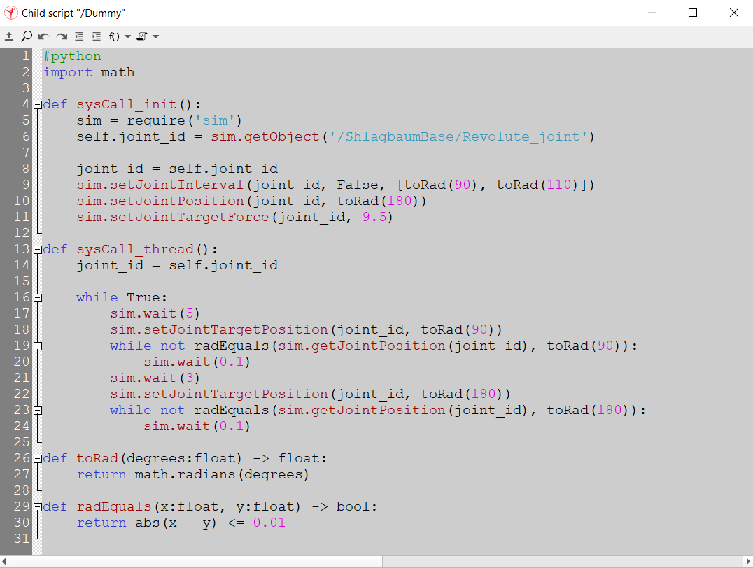

Первоначально в методе sysCall_init провелась инициализация объекта sim, а также id поворотного узла (revolute joint) с помощью метода getObject, посредством передачи в него пути к объекту сцены. Затем, в этом же методе sysCall_init были заданы начальные параметры поворотного узла: угловой диапазон (pos. min = 90°, pos. range = 110°), текущая позиция (180°) и сила крутящего момента (9.5 Н * м). В случае с силой крутящего момента (torque), значение было задано с запасом, для более быстрого подъёма шлагбаума (по результату вычислений в предыдущем задании достаточной силой крутящего момента было 9.21 Н * м).

Рисунок 3.2 метод sysCall_init

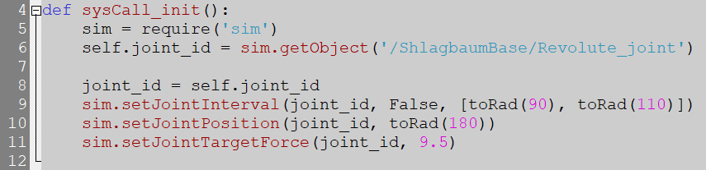

Для избежания дублирования кода, были созданы два вспомогательных метода: toRad (degrees:float) – для преобразования градусного значения угла в радианы и radEquals (x:float, y:float) – для сравнения двух значений в радианах с учетом погрешности типа float (в данном случае за незначительную разницу было взято значение в 0.01 радиан (~0.57 °)).

Рисунок 3.3 методы toRad и radEquals

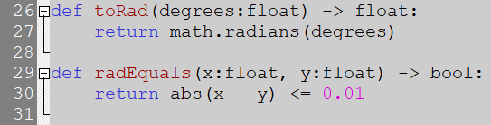

В методе sysCall_thread была реализована основная логика работы шлагбаума, а именно представлен бесконечный цикл, в ходе которого: 1. идёт ожидание 5 секунд; 2. задаётся целевая позиция поворотного угла в 90 градусов, после чего внутри цикла программа ожидает по 0.1 секунды до тех пор, пока текущая позиция поворотного узла не станет равна 90 градусам; 3. идёт ожидание 3 секунд (удерживание шлагбаума в открытом положении); 4. Устанавливается целевая позиция в 180 градусов, после чего внутри цикла программа ожидает по 0.1 секунды до тех пор, пока текущая позиция поворотного узла не станет равна 180 градусам.

Рисунок 3.4 метод sysCall_thread

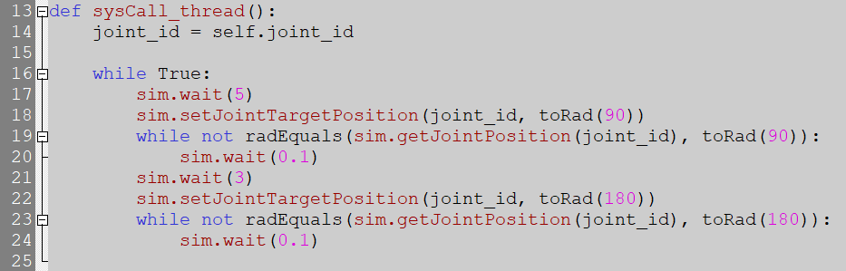

# Выводы

В ходе лабораторной работы были изучены принципы управления поворотными соединениями (Revolute Joint) в среде CoppeliaSim, подтверждено, что система автоматически ограничивает движение заданным диапазоном углового положения. Также в ходе работы был реализован Python-скрипт, циклически перемещающий шлагбаум между крайними положениями (90° и 180°) с удержанием в открытом состоянии 3 секунды.